“Η Κιβωτός του Ζάρα”
Χριστόφορος Ζαραλίκος
Σκηνοθετική επιμέλεια Γιάννης Κακλέας
Αμφιθέατρο Γενικού Ενιαίου Λυκείου Σάμου
4 MAΡTIOY 2019
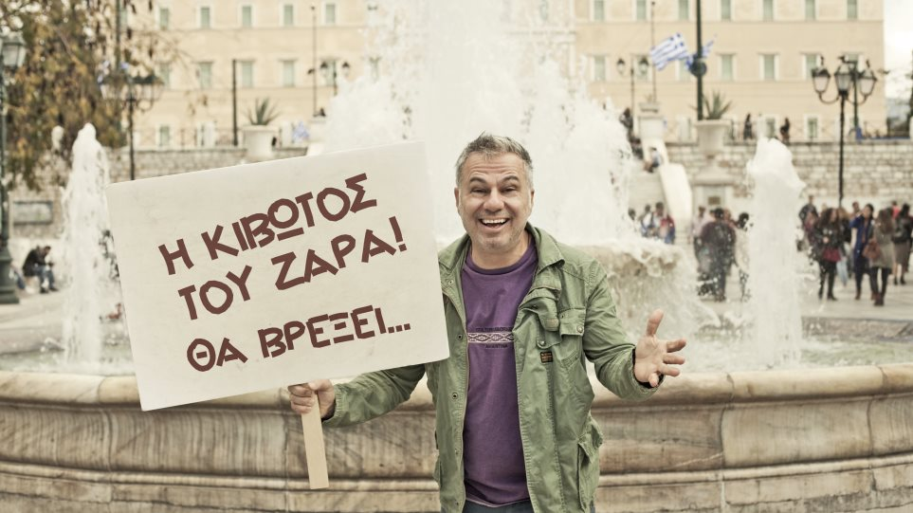
Ο «όρθιος κωμικός» Χριστόφορος Ζαραλίκος ξαναχτυπά στην Θεσσαλονίκη με την απόλυτη stand up comedy παράσταση!
Ο αστείρευτος Χριστόφορος Ζαραλίκος συνυπογράφει με τον Πιτσιρίκο τα κείμενα της παράστασης και για πρώτη φορά υπό τις σκηνοθετικές οδηγίες του Γιάννη Κακλέα μας παρουσιάζει στο Γενικό Ενιαίο Λύκειο Σάμου στο Βαθύ τη Δευτέρα 4 Μαρτίου 2019 τη νέα του παράσταση "Η Κιβωτός του Ζάρα".
Στην απρόβλεπτη και προκλητική τους παράσταση, θα υπάρχουν - όπως πάντα - πολιτική σάτιρα, μοναδικές πρόζες, απίστευτοι αυτοσχεδιασμοί, αλλά και οι… «διάλογοι» με το κοινό!
Mε διάθεση πάντα να σατιρίζει την φαιδρή πλευρά της καθημερινότητας, με εγγυημένο κέφι, τρελή διάθεση και ανατρεπτικό χιούμορ, ο Χριστόφορος Ζαραλίκος υπόσχεται ότι δε θα αφήσει τίποτα ασχολίαστο!

ΣΥΝΤΕΛΕΣΤΕΣ
Κείμενο : Πιτσιρίκος - Χριστόφορος Ζαραλίκος
Σκηνοθετική επιμέλεια: Γιάννης Κακλέας
Ηχοληψία: Άρης Πρόδρομος

ΠΛΗΡΟΦΟΡΙΕΣ
Ώρα έναρξης: 21.00
Διάρκεια: 90 λεπτά
Χώρος: Αμφιθέατρο Γενικού Ενιαίου Λύκείο Σάμου, Βαθύ
Εισιτήριο: Κανονικό 13 ευρώ, Μειωμένο 10 ευρώ
Σημεία προπώλησης: Βιβλιοπωλείο Κύκλος, 2273023884
Τηλέφωνο επικοινωνίας: 2310257218
Επικοινωνία: Αρβανιτίδου Χρύσα, 6986713300

Site: http://zaralikos.gr/
FB: https://www.facebook.com/Christoforos.Zaralikos/
Youtube: https://www.youtube.com/user/zaraleaksTV
Twitter: https://twitter.com/zaralikos

